第7章 软开关技术

主要内容：软开关技术的分类，各种软开关电路的原理及应用。

电力电子装置高频化
优点：滤波器、变压器体积和重量减小，电力电子装置小型化、轻量化。
缺点：开关损耗增加，电磁干扰增大。
软开关技术的作用：降低开关损耗和开关噪声；进一步提高开关频率。

1 软开关的基本概念
（1） 硬开关与软开关
硬开关：开关的开通和关断过程伴随着电压和电流的剧烈变化，产生较大的开关损耗和开关噪声。
软开关：在电路中增加了小电感、电容等谐振元件，在开关过程前后引入谐振，使开关条件得以改善。降低开关损耗和开关噪声，软开关有时也被称为谐振开关。
工作原理：软开关电路中S关断后Lr与Cr间发生谐振，电路中电压和电流的波形类似于正弦半波。谐振减缓了开关过程中电压、电流的变化，而且使S两端的电压在其开通前就降为零。

（2） 零电压开关与零电流开关
软开关分类：
零电压开关：使开关开通前其两端电压为零，则开关开通时就不会产生损耗和噪声，这种开通方式称为零电压开通，简称零电压开关。
零电流开关：使开关关断前其电流为零，则开关关断时也不会产生损耗和噪声，这种关断方式称为零电流关断，简称零电流开关。
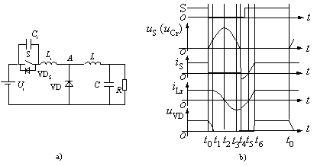
图7-1 零电压开关准谐振电路及波形
a）电路图 b）理想化波形
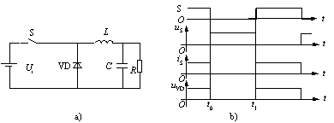
图7-2 硬开关电路及波形
a）电路图 b）理想化波形

零电压开通和零电流关断要靠电路中的谐振来实现。
零电压关断：与开关并联的电容能使开关关断后电压上升延缓，从而降低关断损耗，有时称这种关断过程为零电压关断。
零电流开通：与开关相串联的电感能使开关开通后电流上升延缓，降低了开通损耗，有时称之为零电流开通。
简单的利用并联电容实现零电压关断和利用串联电感实现零电流开通一般会给电路造成总损耗增加、关断过电压增大等负面影响，因此是得不偿失的。

2 软开关电路的分类
根据开关元件开通和关断时电压电流状态，分为零电压电路和零电流电路两大类。
根据软开关技术发展的历程可以将软开关电路分成准谐振电路、零开关PWM电路和零转换PWM电路。
每一种软开关电路都可以用于降压型、升压型等不同电路，可以从基本开关单元导出具体电路。
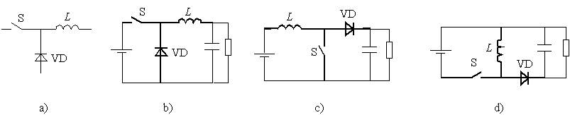
图 7-3 基本开关单元的概念
a）基本开关单元 b）降压斩波器中的基本开关单元
c）升压斩波器中的基本开关单元 d）升降压斩波器中的基本开关单元

（1） 准谐振电路
准谐振电路中电压或电流的波形为正弦半波，因此称之为准谐振。为最早出现的软开关电路，可以分为：
零电压开关准谐振电路（ZVS QRC）；
零电流开关准谐振电路（ZCS QRC）；
零电压开关多谐振电路（ZVS MRC）；
用于逆变器的谐振直流环节
（Resonant DC Link）。
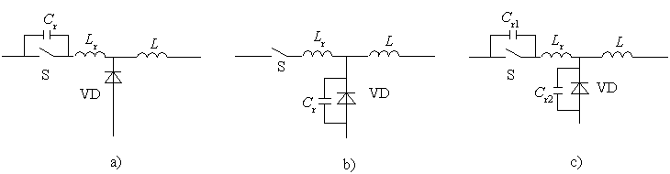
图 7-4 准谐振电路的基本开关单元
a）零电压开关准谐振电路的基本开关单元 b）零电流开关准谐振电路的基本开关单元
c）零电压开关多谐振电路的基本开关单元
特点：
谐振电压峰值很高，要求器件耐压必须提高；
谐振电流有效值很大，电路中存在大量无功功率的交换，电路导通损耗加大；
谐振周期随输入电压、负载变化而改变，因此电路只能采用脉冲频率调制（Pulse Frequency Modulation—PFM）方式来控制。

（2）零开关PWM电路
引入了辅助开关来控制谐振的开始时刻，使谐振仅发生于开关过程前后。
零开关PWM电路可以分为：
零电压开关PWM电路（Zero-Voltage-Switching PWM Converter—ZVS PWM）；
零电流开关PWM电路（Zero-Current-Switching PWM Converter—ZCS PWM）。
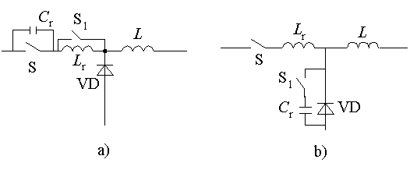
图7-5 零开关PWM电路的基本开关单元
a）零电压开关PWM电路的基本开关单元 b）零电流开关PWM电路的基本开关单元

特点：
电压和电流基本上是方波，只是上升沿和下降沿较缓，开关承受的电压明显降低；
电路可以采用开关频率固定的PWM控制方式。

（3）零转换PWM电路
采用辅助开关控制谐振的开始时刻，但谐振电路是与主开关并联的。
零转换PWM电路可以分为：
零电压转换PWM电路（Zero-Voltage-Transition PWM Converter—ZVT PWM）；
零电流转换PWM电路（Zero-Current Transition PWM Converter—ZVT PWM）。
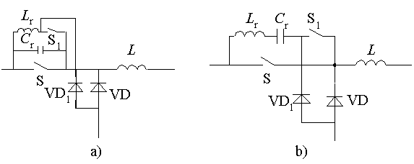
图 7-6 零转换PWM电路的基本开关单元
a）零电压转换PWM电路的基本开关单元 b）零电流转换PWM电路的基本开关单元

特点：
电路在很宽的输入电压范围内和从零负载到满载都能工作在软开关状态。
电路中无功功率的交换被削减到最小，这使得电路效率有了进一步提高。

3 典型的软开关电路
（1）零电压开关准谐振电路
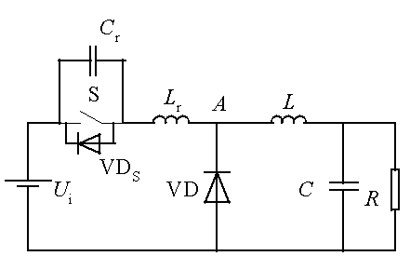
图7-7 零电压开关准谐振电路原理图

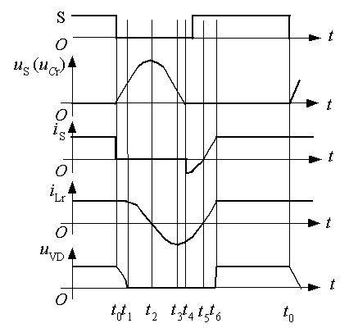
图7-8 零电压开关准谐振电路的理想化波形

工作原理：
t₀~t₁时段：t₀时刻之前，开关S为通态，二极管VD为断态，u_{Cr}=0，i_{Lr}=I_{L}
t₀时刻S关断，与其并联的电容Cr使S关断后电压上升减缓，因此S的关断损耗减小。S关断后，VD尚未导通。电感Lr+L向Cr充电，u_{Cr}线性上升，同时VD两端电压u_{VD}逐渐下降，直到t₁时刻，u_{VD}=0，VD导通。这一时段u_{Cr}的上升率：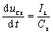 （7-1）
t₁~t₂时段：t₁时刻二极管VD导通，电感L通过VD续流，Cr、Lr、Ui形成谐振回路。t₂时刻，i_{L}r下降到零，u_{Cr}达到谐振峰值。
t₂~t₃时段：t₂时刻后，Cr向Lr放电，直到t₃时刻，u_{Cr}=U_{i}，i_{Lr}达到反向谐振峰值。
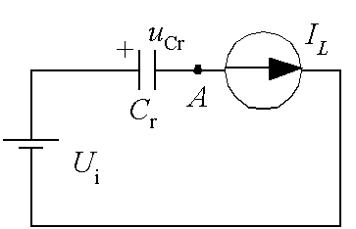
图7-9 零电压开关准谐振电路在t₀~t₁时段等效电路
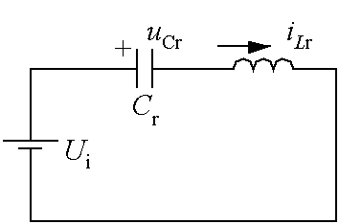
图7-10 零电压开关准谐振电路在t₁~t₂时段等效电路

t₃~t₄时段：t₃时刻以后，Lr向Cr反向充电，u_{Cr}继续下降，直到t₄时刻u_{Cr}=0。
t₁到t₄时段电路谐振过程的方程为：
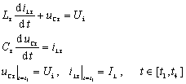 （7-2）

t₄~t₅时段：VD_{S}导通，u_{Cr}被箝位于零，i_{Lr}线性衰减，直到t₅时刻，i_{Lr}=0。由于这一时段S两端电压为零，所以必须在这一时段使开关S开通，才不会产生开通损耗。
t₅~t₆时段：S为通态，i_{Lr}线性上升，直到t₆时刻，i_{Lr}=I_{L}，VD关断。
t₄到t₆时段电流i_{Lr}的变化率为：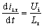 （7-3）
t₆~t₀时段：S为通态，VD为断态。
谐振过程定量分析
求解式（7-2）可得uCr（即开关S的电压uS）的表达式：
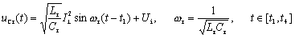 （7-4）
u_{Cr}的谐振峰值表达式（即开关S承受的峰值电压）：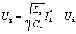（7-5）
零电压开关准谐振电路实现软开关的条件：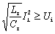 （7-6）
缺点：谐振电压峰值将高于输入电压U_{i}的2倍，增加了对开关器件耐压的要求。

（2）谐振直流环
谐振直流环电路应用于交流-直流-交流变换电路的中间直流环节（DC-Link）。通过在直流环节中引入谐振，使电路中的整流或逆变环节工作在软开关的条件下。
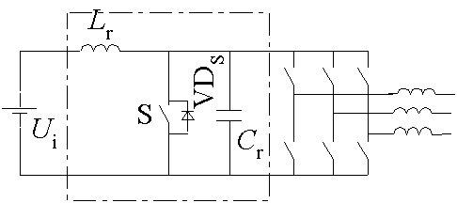
图 7-11 谐振直流环电路原理图

电路的工作过程：将电路等效为图7-12。
t₀~t₁时段：t₀时刻之前，开关S处于通态，i_{Lr}>I_{L}。
t₀时刻S关断，电路中发生谐振。i_{Lr}对Cr充电，t₁时刻，u_{Cr}=U_{i}。
t₁~t₂时段：t₁时刻，谐振电流i_{Lr}达到峰值。
t₁时刻以后，i_{Lr}继续向Cr充电，直到t₂时刻i_{Lr}=I_{L}，u_{Cr}达到谐振峰值。
t₂~t₃时段：u_{Cr}向Lr和L放电，i_{Lr}降低，到零后反向，直到t3时刻u_{Cr}=U_{i}。
t₃~t₄时段：t₃时刻，i_{Lr}达到反向谐振峰值，开始衰减，u_{Cr}继续下降，t₄时刻，u_{Cr}=0，S的反并联二极管VD_{S}导通，u_{Cr}被箝位于零。
t₄~t₀时段：S导通，电流i_{Lr}线性上升，直到t₀时刻，S再次关断。
缺点：电压谐振峰值很高，增加了对开关器件耐压的要求。
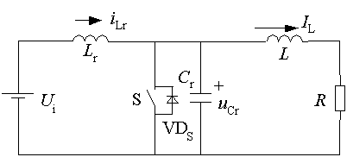
图 7-12 谐振直流环电路的等效电路

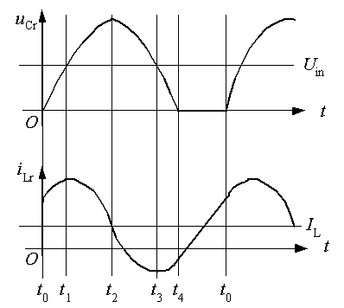
图 7-13 谐振直流环电路的理想化波形

（3）移相全桥型零电压开关PWM电路
同硬开关全桥电路相比，仅增加了一个谐振电感，就使四个开关均为零电压开通；
移相全桥电路控制方式的特点：
在开关周期T_{S}内，每个开关导通时间都略小于T_{S}/2，而关断时间都略大于T_{S}/2；
同一半桥中两个开关不同时处于通态，每个开关关断到另一个开关开通都要经过一定的死区时间。
互为对角的两对开关S₁-S₄和S₂-S₃，S₁的波形比S₄超前0~T_{S}/2时间，而S₂的波形比S₃超前0~T_{S}/2时间，因此称S₁和S₂为超前的桥臂，而称S₃和S₄为滞后的桥臂。
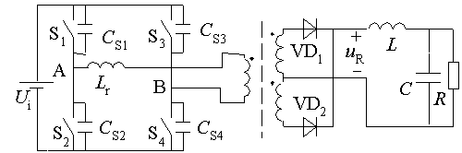
图 7-14 移相全桥零电压开关PWM电路

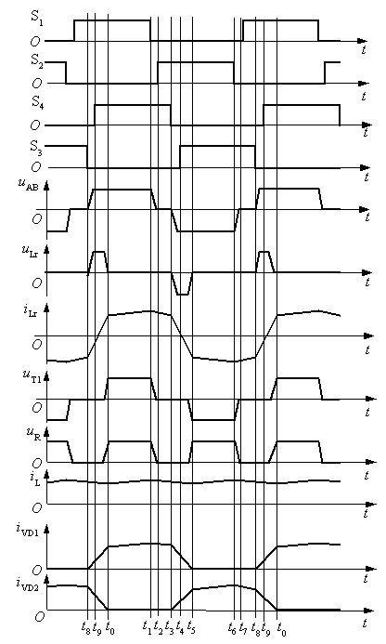
图 7-15 移相全桥电路的理想化波形
工作过程：
t₀~t₁时段：S₁与S₄导通，直到t₁时刻S₁关断。
t₁~t₂时段：t₁时刻开关S₁关断后，电容C₁、C₂与电感Lr、L构成谐振回路， u_{A}不断下降，直到u_{A}=0，VD_{S2}导通，电流i_{Lr}通过VD_{S2}续流。
t₂~t₃时段：t₂时刻开关S₂开通，由于此时其反并联二极管VD_{S2}正处于导通状态，因此S₂为零电压开通。
t₃~t₄时段：t₄时刻开关S₄关断后，变压器二次侧VD₁和VD₂同时导通，变压器一次侧和二次侧电压均为零，相当于短路，因此C₃、C₄与Lr构成谐振回路。Lr的电流不断减小，B点电压不断上升，直到S₃的反并联二极管VD_{S3}导通。这种状态维持到t₄时刻S₃开通。因此S₃为零电压开通。
t₄~t₅时段：S3开通后，Lr的电流继续减小。i_{Lr}下降到零后反向增大，t₅时刻i_{Lr}=I_{L}/k_{T}，变压器二次侧VD₁的电流下降到零而关断，电流I_{L}全部转移到VD₂中。
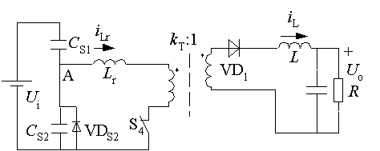
图7-16 移相全桥电路在t₁~t₂阶段的等效电路图
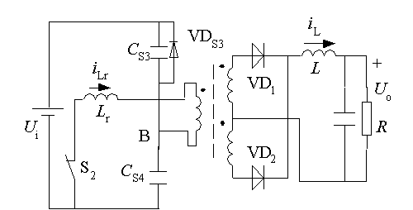
图7-17 移相全桥电路在t₃~t₄阶段的等效电路

（4）零电压转换PWM电路
零电压转换PWM电路具有电路简单、效率高等优点。
工作过程：辅助开关S₁超前与主开关S开通，S开通后S₁关断。
t₀~t₁时段：S₁导通，VD尚处于通态，电感Lr两端电压为U_{o}，电流i_{Lr}线性增长，VD中的电流以同样的速率下降。t₁时刻，i_{Lr}=I_{L}，VD中电流下降到零，关断。
t₁~t₂时段：Lr与Cr构成谐振回路，Lr的电流增加而Cr的电压下降，t₂时刻u_{Cr}=0， VD_{S}导通，u_{Cr}被箝位于零，而电流i_{Lr}保持不变。
t₂~t₃时段：u_{Cr}被箝位于零，而电流i_{Lr}保持不变，这种状态一直保持到t₃时刻S开通、S₁关断。
t₃~t₄时段：t₃时刻S开通时，为零电压开通。S开通的同时S1关断，Lr中的能量通过VD₁向负载侧输送，其电流线性下降，主开关S中的电流线性上升。t₄时刻i_{Lr}=0，VD₁关断，主开关S中的电流i_{S}=I_{L}，电路进入正常导通状态。
t₄~t₅时段：t₅时刻S关断。Cr限制了S电压的上升率，降低了S的关断损耗。
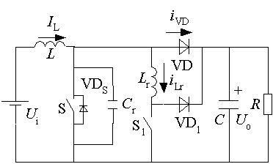
图7-18 升压型零电压转换PWM电路的原理图
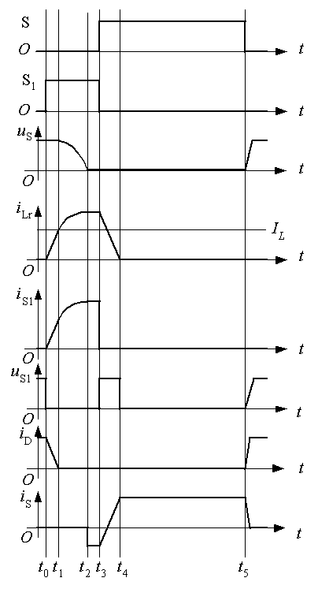
图7-19 升压型零电压转换PWM电路的理想化波形
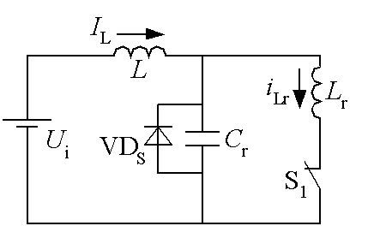
图 7-20 升压型零电压转换PWM电路在t₁~t₂时段的等效电路

本章小结

本章的重点为：
1）软开关技术通过在电路中引入谐振改善了开关的开关条件，大大降低了硬开关电路存在的开关损耗和开关噪声问题。
2）软开关技术总的来说可以分为零电压和零电流两类。按照其出现的先后，可以将其分为准谐振、零开关PWM和零转换PWM三大类。每一类都包含基本拓扑和众多的派生拓扑。
3）零电压开关准谐振电路、零电压开关PWM电路和零电压转换PWM电路分别是三类软开关电路的代表；谐振直流环电路是软开关技术在逆变电路中的典型应用。

